8、分析： 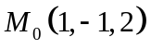在两个曲面上，所以第二个曲面方程错了，应改正为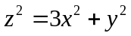解 令，
则，
进而在处的切向量为
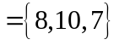，于是所求切线为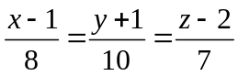，
所求的法平面的方程为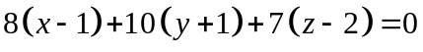，即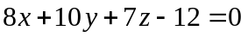；
9、解 首先曲面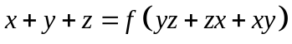即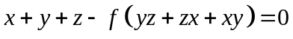上任意点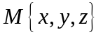的法向量可以表示为，由直线方程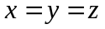知该直线过点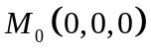且直线的方向向量为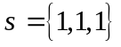，由于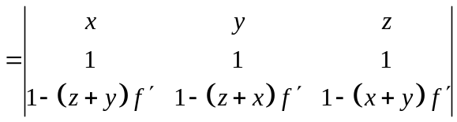
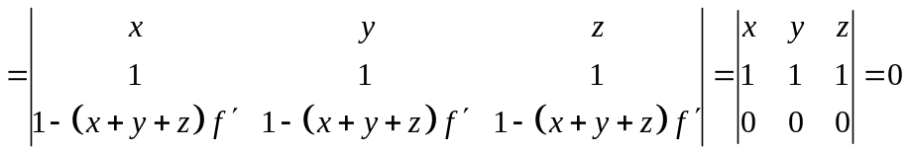（两线共面条件），从而曲面上任意点的法线都与直线共面。
11、首先构造拉格朗日函数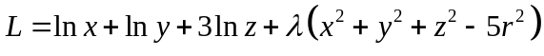，
再令，
进而，
故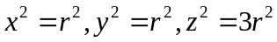，由题设的非负性，有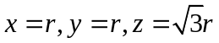，最大值存在又可能点唯一，可得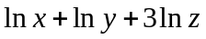在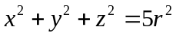上的最大值为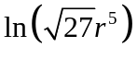，进而有不等式，结合约束条件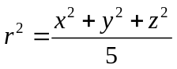，即有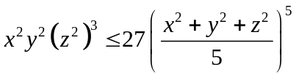，再令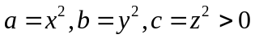，则得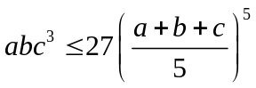。
（注：忘了约束条件自然的不出结论这个等式）

作业测题目
设函数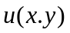有连续偏导数, 试用极坐标与直角坐标的转化公式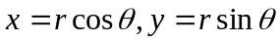, 将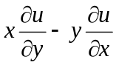变化为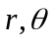下的表达式.
解1 由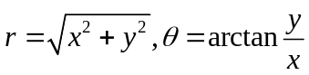，（与电子教案例题做法类似处理）
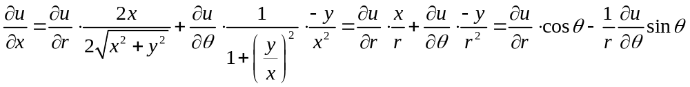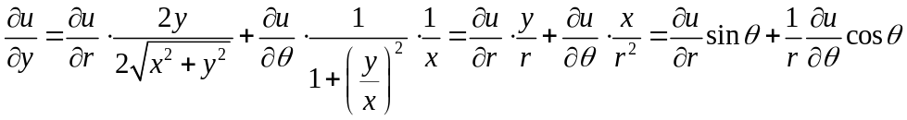
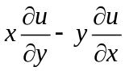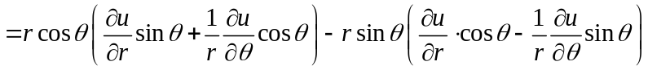
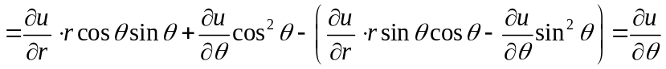
解2 代入直接处理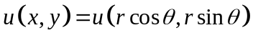，
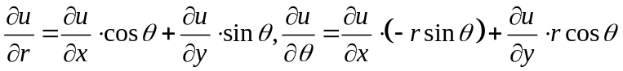，视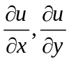为未知数（必须解出才能具体表达，要解方程组！），其它已知，解方程组，由克莱姆法则的公式
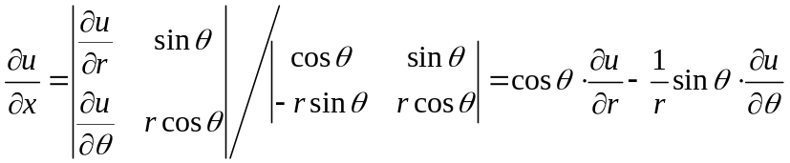（解必须尽量化简！），
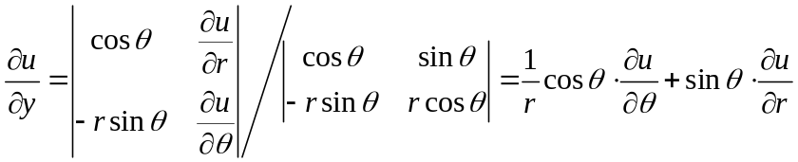，
进而
。

